DUOC UC | ESCUELA DE INFORMÁTICA Y TELECOMUNICACIONES
CAPSTONE · INGENIERÍA EN INFORMÁTICA

MODELO DE BASE DE DATOS
SpidoCode

Dato | Descripción
Proyecto | SpidoCode (EduCode en registros de Supabase)
Versión | 1.0
Fecha | 22 de octubre de 2026
Asignatura | Capstone · Duoc UC
Product Owner / Responsable | Brandon Eduardo Díaz Andia
Equipo | Matías Briones, Leandro Gajardo, Nicolás Rojas y Brandon Díaz
Fuente técnica | Inspección de metadatos PostgreSQL en Supabase, modo solo lectura

Nota de alcance: este informe representa la estructura observada en Supabase a la fecha indicada. No certifica pruebas funcionales del videojuego ni propone cambios a la base de datos.

1. Introducción
SpidoCode es un videojuego educativo 3D desarrollado en Godot para estudiantes que comienzan a programar. El usuario controla a Spid mediante instrucciones de código y progresa a través de actividades y misiones. La base de datos permite asociar el progreso y los intentos a la identidad de cada jugador, con persistencia entre sesiones.

2. Objetivo y alcance del modelo
Documentar el modelo de datos implementado en Supabase: entidades, atributos, tipos, claves, relaciones, restricciones de integridad y controles de acceso. El foco está en las tablas propias de la aplicación del esquema public y en su vínculo con auth.users. El resto del esquema auth se describe como infraestructura administrada por Supabase.

3. Plataforma y esquemas
Elemento | Descripción
Motor | PostgreSQL, administrado mediante Supabase
Proyecto | ulivinlxszdyazignbi
Región | us-east-2
public | 3 tablas, 21 columnas; datos funcionales de la aplicación
auth | 27 tablas, 271 columnas; autenticación administrada por Supabase
Inspección | Catálogos PostgreSQL y pg_policies, sin consultar registros personales

Se identificaron 30 tablas y 292 columnas entre ambos esquemas. La presencia de una tabla de Supabase Auth no demuestra que su funcionalidad esté activada o utilizada por el videojuego.

4. Modelo conceptual
Entidades fundamentales: Usuario autenticado, Progreso del jugador e Intento de actividad. Un usuario puede poseer como máximo un registro de progreso y realizar múltiples intentos. El contenido de misiones, objetivos y mejoras aparece representado en campos del progreso o identificadores de texto; no se verificaron tablas independientes para esos catálogos.

5. Diagrama entidad-relación (DER)
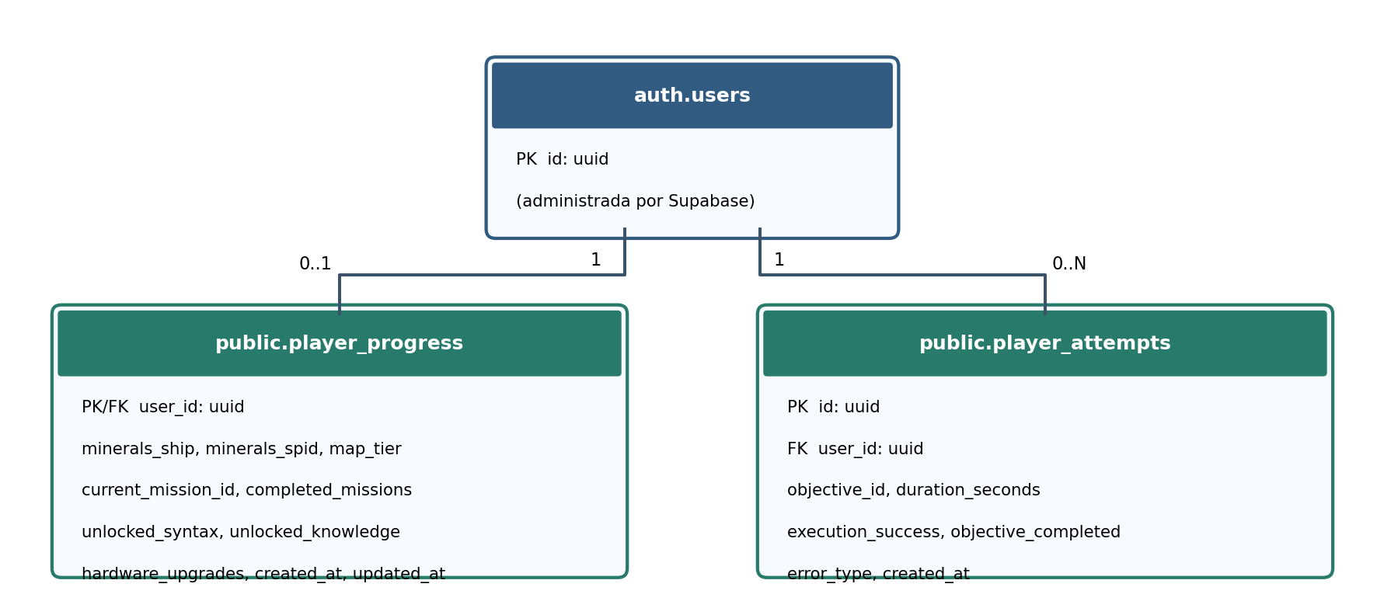
Figura 1. DER lógico simplificado. Las cardinalidades se derivan de las claves primarias y foráneas declaradas. No se muestran aquí las 27 tablas internas del esquema auth.

6. Modelo lógico: relaciones y cardinalidad
Origen | Destino | Cardinalidad | Acción de borrado
auth.users.id | player_progress.user_id | 1 a 0..1 | ON DELETE CASCADE
auth.users.id | player_attempts.user_id | 1 a 0..N | ON DELETE CASCADE

No existe una clave foránea directa entre player_progress y player_attempts. connection_test es una tabla aislada sin claves foráneas declaradas.

7. Modelo físico y diccionario de datos

7.1. public.player_progress
Finalidad: almacenar el estado persistente y los desbloqueos de cada jugador. user_id actúa simultáneamente como clave primaria y foránea hacia auth.users(id).
Campo | Tipo | Definición / restricción
user_id | uuid | PK, FK, NOT NULL
minerals_ship | integer | NOT NULL, DEFAULT 0, CHECK >= 0
minerals_spid | integer | NOT NULL, DEFAULT 0, CHECK >= 0
map_tier | smallint | NOT NULL, DEFAULT 0, CHECK >= 0
unlocked_syntax | jsonb | NOT NULL; objeto JSON
created_at | timestamptz | NOT NULL, DEFAULT now()
updated_at | timestamptz | NOT NULL, DEFAULT now()
current_mission_id | text | NOT NULL; DEFAULT recolectar_primer_mineral
completed_missions | jsonb | NOT NULL; arreglo JSON, DEFAULT []
unlocked_knowledge | jsonb | NOT NULL; arreglo JSON; DEFAULT ["objeto", "metodo"]
hardware_upgrades | jsonb | NOT NULL; objeto JSON

Estructuras iniciales: unlocked_syntax utiliza las claves if, for, else, while e in range, inicialmente false. hardware_upgrades contiene scanner, drill_speed, cargo_capacity y movement_speed, inicialmente 0. Los CHECK validan el tipo JSON principal, no necesariamente todos sus valores internos.

7.2. public.player_attempts
Finalidad: registrar intentos de resolución o ejecución, su resultado, posibles errores y duración.
Campo | Tipo | Definición / restricción
id | uuid | PK, NOT NULL, DEFAULT gen_random_uuid()
user_id | uuid | FK a auth.users(id), NOT NULL
duration_seconds | double precision | NOT NULL, CHECK >= 0
objective_id | text | NOT NULL
execution_success | boolean | NOT NULL
objective_completed | boolean | NOT NULL
error_type | text | NOT NULL, DEFAULT cadena vacía
created_at | timestamptz | NOT NULL, DEFAULT now()

7.3. public.connection_test
Su propósito de comprobar la conectividad es una inferencia a partir del nombre, no una función confirmada por código de aplicación.
Campo | Tipo | Definición / restricción
id | bigint | PK, NOT NULL; sin valor predeterminado registrado
message | text | NOT NULL

8. Integridad referencial y reglas de negocio
Mecanismo | Aplicación verificada
PRIMARY KEY | Identificador único en las tres tablas public.
FOREIGN KEY | player_progress.user_id y player_attempts.user_id referencian auth.users(id).
ON DELETE CASCADE | Al borrar el usuario asociado se eliminan su progreso e intentos.
NOT NULL | Impide nulos en las columnas documentadas.
CHECK | Minerales, mapa y duración no negativos; estructuras JSON esperadas.
DEFAULT | Fechas, UUID, cantidades iniciales, misión y desbloqueos iniciales.

La PK de player_progress.user_id garantiza un máximo de un registro de progreso por cuenta. Los intentos se identifican mediante UUID independiente y pueden repetirse para un mismo usuario y objetivo.

9. Seguridad y control de acceso (RLS)
Las tres tablas public tienen Row Level Security habilitado. El informe de inspección identificó seis políticas, sin FORCE ROW LEVEL SECURITY.
Tabla | SELECT | INSERT | UPDATE | DELETE
connection_test | anon y authenticated (USING true) | Sin política | Sin política | Sin política
player_attempts | Solo propietario | Solo propietario | Sin política | Sin política
player_progress | Solo propietario | Solo propietario | Solo propietario | Sin política

En las políticas del propietario se compara auth.uid() con user_id. La política de actualización de player_progress aplica esta condición en USING y WITH CHECK. Para connection_test la política de lectura pública no demuestra por sí sola accesibilidad real, ya que los permisos SQL (GRANT) no fueron verificados.

10. Infraestructura de autenticación
auth.users (PK id uuid) es la entidad central de identidad referenciada por las tablas funcionales. El esquema auth contiene además tablas internas para sesiones, identidades, tokens, proveedores y mecanismos de autenticación. Se identificaron 27 tablas (16 con RLS habilitado, 11 sin RLS habilitado). Estos objetos son gestionados por Supabase y no se atribuyen al desarrollo personalizado del equipo.
La ausencia de RLS en ciertas tablas internas auth no acredita exposición pública: los privilegios efectivos y controles internos del servicio no fueron inspeccionados.

11. Estado de verificación y limitaciones
Confirmado por metadatos | No verificado
Tablas, columnas, tipos y claves | Cantidad de usuarios o contenido de registros
Restricciones CHECK y valores DEFAULT | Pruebas end-to-end de guardado y carga
Políticas RLS declaradas | Permisos GRANT efectivos y pruebas por rol
Relaciones por FOREIGN KEY | Triggers, índices adicionales y rendimiento
Separación de public / auth | Uso real de MFA, SSO y otros mecanismos auth

En particular, no se confirmó mediante pruebas operativas que Godot esté utilizando todas las funciones de persistencia. El modelo representa un estado de implementación de la base de datos, no una certificación del MVP completo.

12. Conclusión
SpidoCode dispone de un esquema de datos funcional basado en PostgreSQL/Supabase, con identidad centralizada, progreso individual y registros de intentos. Las relaciones y restricciones declaradas aportan integridad, y las políticas RLS establecen aislamiento por usuario a nivel de configuración. La inspección documenta estos elementos sin modificar datos; la validación de su comportamiento real en el videojuego queda pendiente de pruebas funcionales.

Fuentes y trazabilidad
• Inspección técnica de metadatos Supabase (22-10-2026): “Informe técnico: Modelo de Base de Datos EduCode / SpidoCode”, aportado al equipo.
• Ficha del Proyecto SpidoCode, versión 1.0 (07-10-2026).
• Product Vision de SpidoCode, versión 1.0 (14-10-2026).
• Product Roadmap de SpidoCode, versión 1.0 (28-09-2026).
• Acta de Constitución del Proyecto SpidoCode (06-10-2026).

